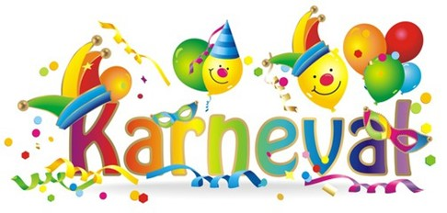

Milí rodiče, milé děti,
připravte si masky a kostýmy, protože se blíží náš
velký školkový karneval!
Čeká nás den plný zábavy, her, tance a soutěží!

Kdy: 26.2.2025

Nezapomeňte si přinést skvělou náladu a svůj oblíbený kostým.
Těšíme se na všechny malé princezny, rytíře, zvířátka a superhrdiny!

Zveme Vás na KARNEVAL plný smíchu, zábavy a tance.

Ráno mohou děti do mš přijít v maskách.

